抖音现象级奇幻作家
奥利维·布莱克（Olivie Blake）

作者简介：

奥利维·布莱克（Olivie Blake）著有《纽约时报》畅销书《阿特拉斯六人》（The Atlas Six）和《阿特拉斯悖论》（The Atlas Paradox）。她也曾用笔名Alexene Farol Follmuth发表青少年漫画《我的机械浪漫》（My Mechanical Romance）。她的粉丝社群十分强大。她与丈夫、孩子和一只斗牛犬住在洛杉矶。你可以在olivieblake.com上找到她。

“阿特拉斯”三部曲
ATLAS trilogy

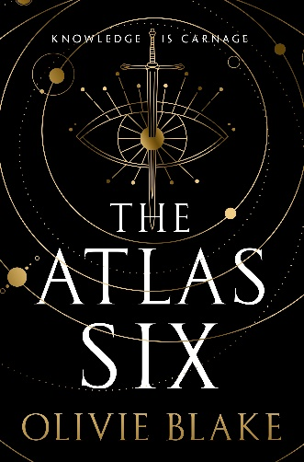
中文书名：《阿特拉斯六人》
英文书名：THE ATLAS SIX
作 者：Olivie Blake
出 版 社：Tor Books/St. Martin’s Publishing Group
代理公司：ANA/Winney
出版时间：2022年3月
代理地区：中国大陆、台湾
页 数：536页
审读资料：电子稿
类 型：奇幻小说
版权已授：巴西、保加利亚、克罗地亚、捷克共和国、丹麦、芬兰、法国、德国、希腊、匈牙利、以色列、意大利、日本、波兰、葡萄牙、罗马尼亚、俄罗斯、斯洛伐克、西班牙、瑞典、土耳其、英国、乌克兰；

·Bookpage, Goodreads, Tor.com, Bookish等诸多媒体“最受期待的图书”
·#theatlassix 抖音播放量达数百万，
·亚马逊编辑之选“月度最佳”
·影视剧改编权已授权亚马逊

内容简介：

·Tik Tok与Book Tok好评如潮！

·# ATLASSIX 抖音浏览量超百万

·学院派黑暗奇幻小说，邪教徒与黑魔法的王道舞台，仿佛《秘密历史》(The Secret History)遇上《雨伞学院》(The UmbrellaA Academy)

·现象级三部曲的开创之作！

全世界最顶尖的魔法学会、守护远古秘藏、管理最伟大古代文明的璀璨学识——这就是亚历山大学会（The Alexandrian Society）。任何魔法师，凡是在亚历山大学会中获得一席之地，都将获得难以想象的财富、权力和声望，过上最狂野的梦中都不会出现的奢靡生活。当然，每十年，他们才会挑选六位最有天赋的魔法师，指引他们入会。

而现在，新一轮入会试炼即将开始，六位强大的法师一一登场：

利比·罗德斯（Libby Rhodes）和尼科·德·瓦罗纳（Nico de Varona），他们实力都深不可测，却突遭意外，不情不愿地融为一个整体。他们能以难以想象的方式调动这具强大身体中的每一个分子。

瑞娜·莫里（Reina Mori），超自然主义者，单凭直觉就可以解读最根本、最纯粹的生命语言。

帕里萨·卡马利（Parisa Kamali），强大的心灵感应者，能刺入人类潜意识的最深处，在他人脑海中自由穿梭。

卡勒姆·诺娃（Callum Nova），移情大师，很容易被误认为是幻术师，但他可以轻易影响他人的内在自我，操控人心和欲望。

最后，特里斯坦·凯恩（Tristan Caine），他可以看破任何表象与幻觉，以崭新的视角审视并分析现实。他的能力是如此罕见，以至于其他魔法师，甚至他本人，都无法完全理解眼中的“崭新现实”。

候选人齐聚一堂，神秘的阿特拉斯·布莱克利（Atlas Blakely）现身，告知候选人，他们将有一年的时间赢得入会资格，在此期间，他们获准访问学会档案馆。学会将根据三个标准考量他们每一个人，而每个标准都严苛到不可思议：时间与空间、运气与理性、生与死。最终，将有五人生还入会，一人死亡淘汰。

六名魔法师将首先为生存而战，只要能证明自己是同辈中的佼佼者，那便是平步青云，难以想象的功名与财富唾手可得——只要他们能证明自己。

只要，他们能证明自己。

媒体评价：

“衡量写作技术和想象力的成本和收益。布莱克将魔法学术界作为载体，带来了她机敏而犀利的声音，可望尼尔·斯蒂芬森（Neal Stephenson）和刘慈欣（Cixin Liu）项背。”
—— BookPage星级书评

“这是一部极具娱乐性和想象力的处女作，有六个迷人的角色。这是一个值得收获大量粉丝基础的现象级作品。”
——《书单》

“布莱克塑造了六个最狡猾、最有天赋、同时也各有明显缺陷的人物。一个神奇的图书馆中，他们寻找着自己一席之地。伴随着一连串令人震惊的背叛和逆转，他们彼此厮杀。”
——霍莉·布莱克（Holly Black），著有《纽约时报》畅销书《夜之书》（The Book of Night）

“剧情令人汗毛倒立，角色也迷人且无情。狼子野心、雄心壮志、黑魔法相互交织，随着你对这本书欲罢不能，你也会逐渐质疑自己的道德感。我恨不得一口吞下这本书。”
——阿曼达·福迪（Amanda Foody），著有《纽约时报》畅销书《全员恶棍》（All of Us Villains）

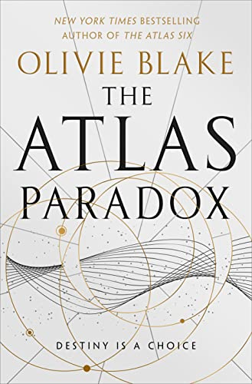
中文书名：《阿特拉斯悖论》
英文书名：THE ATLAS PARADOX
作 者：Olivie Blake
出 版 社：Tor Books/St. Martin’s Publishing Group
代理公司：ANA/Winney
页 数：416页
出版时间：2022年10月
代理地区：中国大陆、台湾
审读资料：电子稿
类 型：奇幻小说
版权已授：巴西、芬兰、法国、德国、意大利、日本、葡萄牙、俄罗斯、斯洛伐克、西班牙、瑞典、土耳其、英国、乌克兰

*Barnes&Noble 2022年度最佳科幻小说和奇幻小说榜单*

*亚马逊编辑之选，月度精选*
*Cosmopolitan、Buzzfeed、Goodreads、Polygon最受期待的榜单*

内容简介：

前作说到，六位魔术师受邀加入亚历山大学会（The Alexandrian Society）入会测试，五人生还入会，一人死亡淘汰。

现在，五个幸运儿面前有两条路，所有人都必须选择自己的站位：支持谁，唾弃谁。联盟岌岌可危，人心蠢蠢欲动，亚历山大学会的秘密将要揭晓：一个拥有改变世界的本源力量的秘密协会，一个改变世界的计划已经提上日程。

媒体评价：

“布莱克出色地调用着奇幻元素，布置了大量曲折情节，让读者质疑她所创造世界中的所有‘真实’。”
——《图书馆杂志》(Library Journal)

“该协会的发起人非常强大，却也有着致命缺陷，而且在强大也是一介凡人，展示了布莱克高超的人物塑造技能。魔法体系复杂多样，奇幻迷们绝对不会失望，这种魔法体系比其他系列更依赖坚实的科学原理。布莱克构建了一个独特而有趣的黑暗学术幻想。”
——《书单》(Booklist)

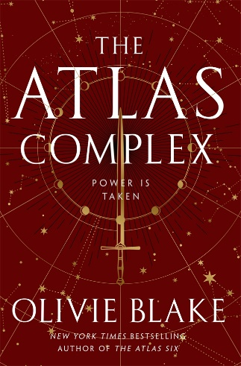
中文书名：《阿特拉斯复合体》
英文书名：THE ATLAS COMPLEX
作 者：Olivie Blake
出 版 社：Tor Books/St. Matin’s Publishing Group
代理公司：ANA/Winney
页 数：496页
出版时间：2024年1月
代理地区：中国大陆、台湾
审读资料：电子稿
类 型：奇幻小说
版权已授：巴西、保加利亚、克罗地亚、丹麦、芬兰、法国、德国、希腊、以色列、意大利、日本、葡萄牙、俄罗斯斯洛文尼亚、西班牙、瑞典、土耳其、英国、乌克兰

·亚马逊编辑精选：月度好书
·《今日美国》2024年最受瞩目的出版物；
·《出版者周刊》《波士顿环球报》争相报道；
·《大都会》、Today.com、Tor刊载节选
·《纽约时报》精装虚构畅销榜#9
·《今日美国》畅销榜#26

内容简介：

出类拔萃者得到召唤，诡诈狡黠者终得生还。万众瞩目，“阿特拉斯三部曲”落下帷幕，奥利维·布莱克从《阿特拉斯六人》开始掀起的狂潮迎来爆炸性的最终章！

六名亚历山大学会会员自图书馆归还，他们质疑起学会的招募方式与行事手段。组织内部的脆弱平衡打破，既有的利益联盟分崩离析，原本“志同道合”的同事恩断义绝，走上相反的极端。治愈那些仍留在档案馆中的人，他们仍陷在内心的天人交战中，为占星术带来的道德问题而头疼不已——尽管如此，他们出人意料地达成了伙伴关系，着手干预全球政治。

尽管会员们都在竭尽所能地确保自身地位，但外部世界已经动员起来，不遗余力地要摧毁亚历山大学会。而学会的看守者，阿特拉斯·布莱克利(Atlas Blakely)本人也在推动一项大计划，极有可能终结这个世界。这是一场生存竞赛，六位学会新成员都有着自己的算计：背叛谁，取悦谁，如何才能攫取那近乎无限的权利——当然，最实际的问题是，下一步要除掉谁。

前作《阿特拉斯六人》与《阿特拉斯悖论》一经出版便亮相《纽约时报》精装小说畅销榜，《阿特拉斯六人》已授权23个国家和地区，影视改编权由Amazon高调买下！

媒体评价：

“《阿特拉斯》系列起源于一场思想实验：如果魔法存在，它能解决我们这个世界的问题吗？获得宇宙中所有的力量和知识会改变什么吗？布莱克是怀着愤怒的心情写作的，枪支、暴力、气候、焦虑，这些造成她精神状态不佳。她想把这种基本的焦虑、孤独和恐惧赋予这些人物，并给他们一个绝望黑暗世界：魔法真实存在但什么也解决不了——这是一种千禧年式的焦虑，如果这一切不会改变呢？如果我们无力、无法、也无意改变呢？最终答案是，无论如何，我们都要尝试。”
——《出版者周刊》

单 本 小 说

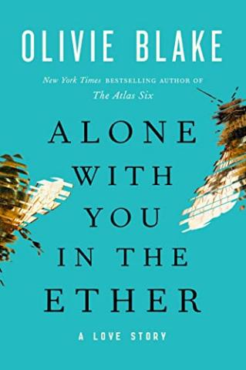
中文书名：《与你一起坠入乙醚》
英文书名：ALONE WITH YOU IN THE ETHER
作 者：Olivie Blake
出 版 社：Tor Books/St. Martin’s Publishing Group
代理公司：ANA/Winney
页 数：384页
出版时间：2022年12月
代理地区：中国大陆、台湾
审读资料：电子稿
类 型：女性小说

内容简介：

《纽约时报》畅销书《阿特拉斯六人》(The Atlas Six)作者备受瞩目的新作，《与你一起坠入乙醚》(Alone with You in the Ether)从当代视角出发，与读者亲密探讨时间、空间和爱的本质，以及如何面对心碎的日子，最终从伤痛中走出，继续寻找爱与人生。

芝加哥，某日，某座艺术学院：

两人偶然相遇。他是一名博士生，脑海中充满破坏性思想，强迫自己计算时间旅行的可能性，勉强压下心中的恶魔；她是一名赝品艺术家，罹患双向情绪障碍症，多次收到法院强制命令，不得不接受心理治疗。到故事结局，这些情况依然没有好转。

然而结局从来就不是这个故事的重点。

对里根来说，人生是一条线段，起点在这头，终点在那头，而且起点和终点，包括它们之间的一切，都同样令人失望。如此，在她眼中，“存在”不过是一种沉闷的状态。她勉力维持的方法只有一个，那就是想象：她想象着将自己投射到人生线段的无限可能性中，想象着做出一个个冲动的决定，编织新的命运。

对阿尔多来说，生活则是一场恒久的折磨，无数规则和公式充斥着脑海，不仅逼迫他继续前进，也维持着他的整个存在框架，不让他就此崩溃。

对他们两人来说，生活是一个必然的过程，他们必然会在某一天屈服，直到他们与陌生人先后六次对话，给自己的生活塞入了新的变量。

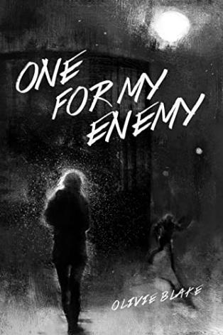
中文书名：《这招留给我的对手》
英文书名：ONE FOR MY ENEMY
作 者：Olivie Blake
出 版 社：Tor Books/St. Martin’s Publishing Group
代理公司：ANA/Winney
页 数：384页
出版时间：2023年4月
代理地区：中国大陆、台湾
审读资料：电子稿
类 型：奇幻小说

内容简介：

现象级畅销作者与个人出版写手奥利维亚•布莱克（Olivie Blake）席卷全球，已经与亚马逊签署电视改编授权。她自费出版的小说《与你一起坠入乙醚》（Alone with You in the Ether）抖音播放量已经超过430万，而《这招留给我的对手》（One for My Enemy）则是奥利维亚的最新作品，讲述当代纽约两个巫师家族的战争，他们彼此攻伐，维护各自旗下的犯罪产业。

一边是安东诺娃姐妹（Antonova），每个都美丽迷人、蛇蝎心肠，她们的母亲则是最顶级致幻麻醉剂的唯一供应者。另一边则是声名显赫的费多罗夫兄弟（Fedorov brothers），侍奉父亲不死者科思凯（Koschei the Deathless），这位犯罪大佬操控旗下的犯罪集团，四处敲诈勒索，主宰了整个曼哈顿的魔法世界。

脆弱的平衡维持了十二年，一个家族却有了别的打算，突兀地打破了僵局。宿仇将两个家族逼上灾难边缘，命运的巨网相互交织。一场巨大的冲突后，所有人都必须在阵营之间做出选择，或者成为盟友，或者成为敌人。兄弟阋墙，姐妹反目，忠诚遭到腐蚀，由内而外地吞噬所有人。

除非......两个犯罪帝国先被彼此的的宿怨摧毁。

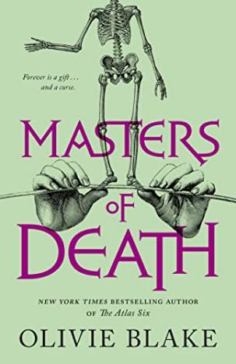
中文书名：《死亡大师》
英文书名：MASTERS OF DEATH
作 者：Olivie Blake
出 版 社：Tor Books/St. Martin’s Publishing Group
代理公司：ANA/Winney
页 数：416页
出版时间：2023年8月
代理地区：中国大陆、台湾
审读资料：电子稿
类 型：奇幻小说
版权已授：捷克、波兰、西班牙、土耳其、英国

内容简介：

《纽约时报》畅销书《阿特拉斯六人》作者奥利维·布莱克（Olivie Blake）的最新作，一部吸血鬼、亡灵与死亡本质的奇幻大作。

房地产经纪人维奥拉·马雷克(Viola Marek)是一名兢兢业业的房地产经纪人，也是一个吸血鬼。她的职业生涯并不好过，难题不断，而目前最大的问题是，她急需完成KPI，但挂名出售房子却频频闹鬼。这个鬼魂在屋里不明不白地遭到谋杀，在帮它解开谋杀谜题之前，它拒绝离开，而是萦绕在屋，不断作祟。

福克斯·D·莫拉(Fox D’Mora)是一个灵媒，也是一个绝对无耻的江湖骗子，但他并非完全一无所长——实际上，他是死神的教子。

维奥拉委托福克斯帮她处理鬼魂出没的宅邸，于是两人都陷入了一场意料之外的泥潭：一个桀骜不驯的泼妇、一个恶魔般严厉的私人训练师、一个嗓门尖锐的天使、一个深受爱之折磨的死神，以及一些努力练习正念的生物。在这些奇怪人物的帮助（和阻碍）下，维奥拉和福克斯很快找回了鬼魂的尸首——但事情恐怕没有他们想象的那么简单。

发现了神秘的失恋和令人讨厌的尸体之间的区别并不像他们想象的那么明显。

媒体评价：

“这部小说充满了有趣的人物和荒谬的场景，是典型的布莱克式的冷幽默和城市幻想，在我们的世界中嬉戏，在幻想世界的漩涡中讲述关系驱动的故事。”
——《书单》

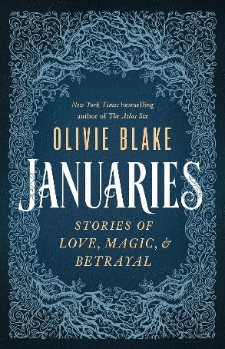
中文书名：《一月：爱情、魔法、背叛》
英文书名：JANUARIES: Stories of Love, Magic & Betrayal
作 者：Olivie Blake
出 版 社：Tor Books/St. Martin’s Publishing Group
代理公司：ANA/Winney
页 数：392页
出版时间：2024年10月
代理地区：中国大陆、台湾
审读资料：电子稿
类 型：短篇小说
版权已授：阿拉伯、巴西、保加利亚、克罗地亚、捷克、丹麦、芬兰、法国、德国、希腊、匈牙利、以色列、意大利、日本、波兰、葡萄牙、罗马尼亚、俄罗斯、斯洛伐克、西班牙、瑞典、土耳其、英国、乌克兰

内容简介：

《纽约时报》畅销书《阿特拉斯六人》（The Atlas Six）作者的新作《一月》，是一部令人惊叹的短篇小说集，其中收录了14篇关于生命、死亡以及超越二者的爱或复仇欲望的魔幻小说。

很久很久以前，在一个遥远的国度，一个实现愿望的精灵正迅速走向衰竭。与此同时，一个被放逐的仙女回应了Craigslist上的广告，一个维多利亚时代的孤儿在神秘的情境中穿梭，还有一个多元宇宙的刺客在盘算那个逃脱的人。

《一月》中既有粉丝喜爱的经典故事，也有完全原创的内容，包括：改编的童话故事、当代抢劫、荒诞派诗歌，以及至少一套真实的婚礼誓言。与想象力大师一起潜入这些迷人的新世界，逃离缓慢的死亡跋涉吧！

媒体评价：

“这些故事或充满希望、或讽刺、或荒唐、或令人心碎、或故作严肃、或辞藻炫丽，无论是否熟悉布莱克的独特风格，每个人都能从中获得共鸣。对于那些从未停止热爱奇谈与篝火故事的成年人来说，这本书是一座宝库。”
——《出版者周刊》（Publishers Weekly）

“与这位现象级作家的书迷一道，其他类型的奇幻小说迷也会被这部短篇小说集中那些情节微妙、讽刺与具有实验性的故事吸引。这部迷人的合集展现了布莱克令人敬佩的创作范围，将为众多奇幻和浪漫小说迷带来无穷乐趣。”
——《书单》（Booklist)

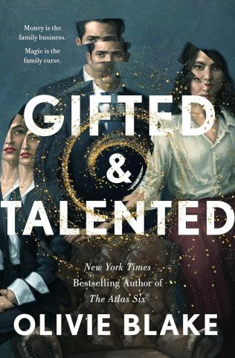
中文书名：《天赋与才华》
英文书名：GIFTED & TALENTED
作 者：Olivie Blake
出 版 社：Tor Books/St. Martin’s Publishing Group
代理公司：ANA/Winney
页 数：496页
出版时间：2025年4月
代理地区：中国大陆、台湾
审读资料：电子稿
类 型：奇幻小说

内容简介：

《纽约时报》畅销书《阿特拉斯六人》（The Atlas Six）作者的新作《天赋与才华》讲述了三兄妹的故事。父亲去世后，三兄妹不得不面对彼此间长期的竞争、各自危险的能力，以年少时未释放的潜能所带来的沉重压力。

想法一旦滋生，斗争就不可避免。

塞耶·雷恩是 塞恩奇技（Wrenfare Magitech）公司杰出的首席执行官，被称为现代科技之父。他过世了。他有三个心灵相通、天赋异禀的孩子，任何一个都可能继承他在这家公司的“王位”。

至少他们是这么认为的。

梅雷迪思是长女，是一个教科书级别的成功人士，她自己创业，开办了一家创新型生物技术公司，刚刚解决了精神疾病的问题。一切都看似很好，然而她正千方百计地阻止自己的记者前男友揭露她的真实身份：一个彻头彻尾的骗子。而父亲的财产是她最后的希望。

亚瑟是史上第二年轻的国会议员，每天都在为正义而战。然而，他的妻子却准备离他而去，而他也在连任竞选的过程中节节败退。如果他死去的父亲的认可能让他坐上公司的王座，他就有可能转危为安。

伊莉德曾是世界上最著名的芭蕾舞演员，但在过去的五年里，她一直在父亲的公司里做一名普通的营销主管，因为一次受伤改变了她的命运，结束了她辉煌的职业生涯。与兄弟姐妹相比，她可能没什么荣誉，但如果父亲把一切都留给她，就能最终证实她的价值，证明她一直是父亲的最爱。

从天才儿童到郁郁寡欢的成年人，没有人是赢家——但哪一位继承人会最终胜出呢？

媒体评价：

“在《天赋与才华》中，布莱克以标志性的睿智口吻讲述故事。故事由一群道德败坏的人物组成，让人又爱又恨，既有黑色幽默的喜剧，又有对特权和权力的尖锐控诉，还有邪恶的斗争。这本书令人上瘾，是布莱克的巅峰之作。”
——《纽约时报》畅销书作家艾娃·里德（Ava Reid），著有《麦克白夫人》

“鞭辟入里、不留情面、才华横溢。《天赋与才华》是一部非凡的人物研究著作，是对王朝和权力的后果的审视和思考。奥利维·布莱克展现了登峰造极的叙事能力。”
——《纽约时报》畅销书《不朽的渴望》（Immortal Longings）作者克洛伊·龚（Chloe Gong）

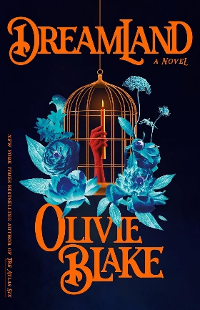
中文书名：《幻梦之境》
英文书名：DREAMLAND
作 者：Olivie Blake
出 版 社：Tor Books
代理公司：St. Martin /ANA/Winney
页 数：368页
出版时间：2026年8月
代理地区：中国大陆、台湾
审读资料：电子稿
类 型：奇幻小说

内容简介：

《纽约时报》畅销书作家奥利维·布莱克全新哥特风小说，以亲密、当代且直击内心的笔触，讲述关乎家族秘密、未解谋杀与宿命夏日恋情的黑暗传奇.豪华精装特别版——精美硬封设计，配以喷色书边工艺。

《纽约时报》畅销作家奥利维·布莱克带来这个关于权力、诱惑与预兆的迷人故事——当梦寐以求的一切近在咫尺，你选择对警示视而不见。

"你被魔鬼附身了"——人们总是这样形容安雅·莫里斯（Anya Morris）。这个洛杉矶的夏天确实黑暗笼罩：少女接连遇害，圣安娜风将诡异能量吹入城市，所有迹象都指向火险季的到来。

就在这令人窒息的酷热中，挣扎求生的女演员安雅收到了千载难逢的机遇——受邀为洛杉矶最具影响力的家族工作。在好莱坞山巅那座诡异的别墅里，她遇见了朱德（Jude）——一个既是家族继承人，又是他们最深藏不露的秘密的男子。

尽管夜间响起的警报如警笛长鸣，安雅却无法抗拒朱德身上的磁力。因为这座别墅承载着染血的世代历史，而那萦绕不去的家族诅咒或许正藏身于墙壁之内——抑或存在于朱德本体之中。

在这座城市，每个人都与魔鬼做了交易。当安雅直面她的魔鬼时，她必须决定愿意付出何种代价，去换取梦寐以求的一切。

媒体评价：

“这是奥利维·布莱克在创作巅峰的时刻，在钢丝上翻转腾跃的表演。《幻梦之境》是一则被汗水浸透的好莱坞寓言，讲述名声、财富，以及我们为此甘愿犯下的罪。一部血腥而唯美的哥特杰作。”——阿莉克丝·E·哈罗（Alix E. Harrow），《纽约时报》畅销书《星之屋》（Starling House）作者
“无论是背景（盛夏的洛杉矶）还是女主角（一个通晓类型套路、属于Z世代的有抱负的女演员），《幻梦之境》都是一部属于当代的哥特小说。”——约翰娜·范·维恩（Johanna van Veen），《血染她舌》（Blood on Her Tongue）作者

前作《女孩晚餐》好评如潮：
“一本在吞噬你之前就先挑动你食欲的书。《女孩晚餐》狡黠、充满张力，当你刚刚放松——就会被狠狠震撼。完美契合当下时代。”——克洛伊·宫（Chloe Gong），《纽约时报》畅销书《永生的渴望》（Immortal Longings）作者

“一次令人惊叹的思想迷宫。奥利维·布莱克不断以新颖的角度探讨当代议题，我迫不及待想看她的下一部！”——凯蒂·罗伯特（Katee Robert），《纽约时报》畅销书《霓虹诸神》（Neon Gods）作者

“犀利尖锐、层次丰富且极具推进力。《女孩晚餐》将长久萦绕我心。”——希尔杜·克努特斯多蒂尔（Hildur Knútsdóttir），《夜之客》（The Night Guest）作者

“一次在女性愤怒与姐妹权力斗争之间的炽烈旅程。弥漫着潜行的恐惧，我一口气读完，爱不释手。”——查克·廷格（Chuck Tingle），《今日美国》畅销书《埋葬你的同性恋》（Bury Your Gays）作者

“集幽默、尖锐、洞察与心碎于一体——我如饥似渴读完《女孩晚餐》！奥利维·布莱克从不手下留情，她打破类型边界，以此书奠定其作为当下最具独特性作家之一的地位。我为她关于母性、人际关系，尤其是学术圈的评论而活。这本书是我从未知晓却如此需要的狂热梦境，我会推荐给遇见的每个人！”——艾丽·黑兹伍德（Ali Hazelwood），《纽约时报》畅销书《爱情假说》（The Love Hypothesis）作者

“女性驱动的嗜血诱惑风暴。对野心与毒性关系的奢华潜入。令人上瘾的美味之作。” ——A. R. 托雷（A. R. Torre），《纽约时报》畅销书《好谎言》（The Good Lie）作者

“布莱克再次大获全胜！《女孩晚餐》实乃杰作——这部精准而无情的小说揭示了身为女性与母亲的双重困境，同时回答了从劣势位置出发需要付出何种代价才能获胜。我细细品味了这场对姐妹情谊、姐妹会生活及成功真实代价的邪恶趣味与深刻审视。”——黄玲玲（Ling Ling Huang），《自然之美》（Natural Beauty）、《圣洁受孕》（Immaculate Conception）作者

“探索女性内心的多种渴望及背后为成全众人而驱动的痛苦，《女孩晚餐》将珍珠磨成利齿，深深咬入。作为女性、母亲、妻子、艺术家——我在骨子里感受了这个故事。”——德莉拉·S·道森（Delilah S. Dawson），《纽约时报》畅销书《暴力》（The Violence）作者

感谢您的阅读！
请将反馈信息发至：版权负责人
Email：Rights@nurnberg.com.cn
安德鲁·纳伯格联合国际有限公司北京代表处
北京市海淀区中关村大街甲59号中国人民大学文化大厦1705室, 邮编：100872
电话：010-82504106, 传真：010-82504200
公司网址：http://www.nurnberg.com.cn
书目下载：http://www.nurnberg.com.cn/booklist_zh/list.aspx
书讯浏览：http://www.nurnberg.com.cn/book/book.aspx
视频推荐：http://www.nurnberg.com.cn/video/video.aspx
豆瓣小站：http://site.douban.com/110577/
新浪微博：安德鲁纳伯格公司的微博_微博 (weibo.com)
微信订阅号：ANABJ2002


